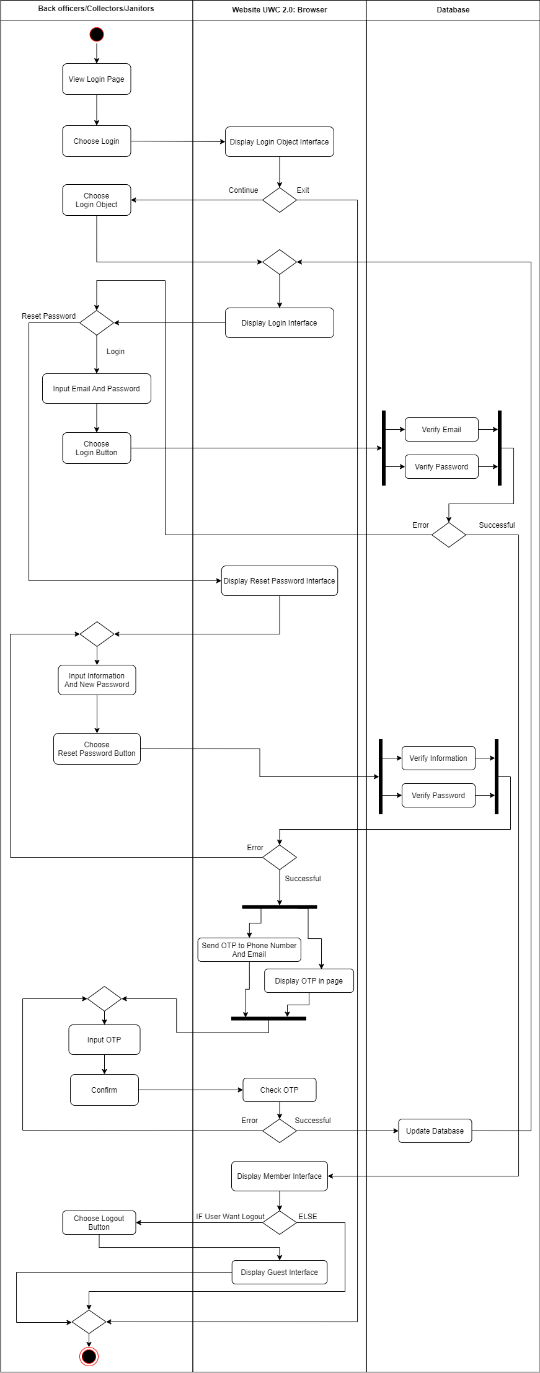
Active Diagram – Login, Reset Password

Vì kích thước diagram hơi lớn nên khi đưa vào báo cáo sẽ không rõ. Mọi người có thể xem ảnh chất lượng full HD tại Link Drive bên dưới.
Link Drive chứa ảnh:
https://drive.google.com/drive/folders/1D3dsptG2_hRHg0ckMj7zBTBbjqgyZNH_?usp=sharing

------------------

Back Officers/Collectors/Janitors truy cập vào giao diện website chính thức của hệ thống.
- Khi Back Officers/Collectors/Janitors ấn nút đăng nhập.
+ Hệ thống hiểm thị giao diện chọn đối tượng đăng nhập.
- Back Officers/Collectors/Janitors chọn đối tượng đăng nhập phù hợp.
+ Hệ thống hiểm thị giao diện trang đăng nhập.
- Back Officers/Collectors/Janitors nhập thông tin và đăng nhập.
+ Hệ thống sẽ kiểm tra, xác minh việc đăng nhập.
- Nếu thành công, hệ thống sẽ hiển thị giao diện trang chủ người dùng hợp lệ. Người dùng có thể thao tác công việc khác hoặc đăng xuất rời đi.
- Nếu không thành công, hệ thống sẽ yêu cầu người dùng đăng nhập lại hoặc đặt lại mật khẩu (nếu cần).
- Khi Back Officers/Collectors/Janitors muốn đặt lại mật khẩu, ấn nút đặt lại mật khẩu.
+ Hệ thống sẽ hiểm thị giao diện trang đặt lại mật khẩu.
- Back Officers/Collectors/Janitors nhập thông tin và mật khẩu mới, tiến hành đặt lại mật khẩu.
+ Hệ thống sẽ kiểm tra, xác minh việc đặt lại mật khẩu.
- Nếu thành công, sẽ có 1 mã OTP gửi tới số điện thoại và email người dùng, đồng thời hệ thống sẽ hiểm thị trang nhập mã OTP. Back Officers/Collectors/Janitors nhập mã.
- Nếu thành công, dữ liệu mới sẽ được cập nhật vào cơ sở dữ liệu và hệ thống sẽ hiểm thị giao diện trang đăng nhập.
- Nếu mã OTP nhập sai, hệ thống sẽ yêu cầu nhập lại mã OTP.
- Nếu thông tin nhập hoặc mật khẩu mới không hợp lệ, hệ thống sẽ yêu cầu nhập lại.
- Khi hiểm thị giao diện chọn đối tượng đăng nhập, Back Officers/Collectors/Janitors nếu không muốn tiếp tục có thể “Thoát” để rời đi.

